Tizenkét ország nemzetközileg elismert kutatói adtak elő a Széchenyi István Egyetem fenntarthatósági konferenciáján
Százötven előadó részvételével indult útjára tavaly a győri Széchenyi István Egyetem Nemzetközi Fenntarthatósági Konferenciája (Conference on Sustainability, COS). Az idei eseményen 12 országból 210 kutató és szakértő mutatta be tudományos eredményeit. Az előadók között olyan neves tudósok szerepeltek, mint dr. Christopher Savoie, az Apple világcég Siri elnevezésű fejlesztéséhez használt mesterségesintelligencia-alapú természetes nyelvi technológia feltalálója.
A Széchenyi István Egyetem képzéseivel, kutatásaival és nemzetközi kapcsolataival egyaránt hozzá kíván járulni a fenntarthatósághoz. E célt szolgálja az intézmény Fenntarthatósági Kompetenciaközpontja által idén már második alkalommal megrendezett, COS’24 elnevezésű konferencia. Az eseményen kétszáznál is több előadás hangzott el a különböző tudományágak fenntarthatóság fókuszú kutatásairól. A gazdaságtudományi, műszaki, informatikai, élelmiszermérnöki, mezőgazdasági, társadalomtudományi, közlekedési, épített környezeti, építészeti, művészeti, design-, jogi és politikatudományi területek elismert szakemberei hazánkon kívül 11 országból érkeztek. Európai, észak-amerikai, közel-keleti és ázsiai felsőoktatási intézmények, szervezetek és cégek – így például a Manchesteri, a Szöuli és a Teheráni Egyetem, a Dániai Műszaki Egyetem, a Texasi A&M Egyetem vagy az Amerikai Környezetvédelmi Hivatal (US-EPA) – kutatói osztották meg legújabb eredményeiket a hallgatósággal.
A megnyitón Friedler Ferenc professzor, a Széchenyi-egyetem rektora, tudományos elnökhelyettese köszöntötte a jelenlévőket. Örömét fejezte ki, hogy ebben az évben is a témában kiemelkedő kutatók, vállalati szakemberek vesznek részt a programon, amely nagymértékben hozzájárul a tudományos kapcsolatok építéséhez, egyúttal igazolja a győri intézmény meghatározó nemzetközi szerepét a fenntarthatósági kutatásokban.
Dr. Rafiqul Gani, az egyetem kutatóprofesszora, a konferencia nemzetközi tudományos bizottságának elnöke emlékeztetett rá: a rendezvény lehetőséget nyújt arra, hogy az előadók megvitassák a fenntartható technológiák és rendszerek, valamint a fenntartható fejlődés területein szerzett tapasztalataikat.
A négynapos eseményre olyan elismert kutatók érkeztek a világ minden tájáról, mint az egyesült államokbeli Christopher Savoie, aki a kilencvenes években kidolgozta az Apple világcég Siri elnevezésű intelligens személyiasszisztens-programjának mesterségesintelligencia-alapú természetes nyelvi felhasználói felületét. „Munkám során rengeteget foglalkoztam a mesterséges intelligenciával, amelynek nagy szerepe van a fenntarthatósági kérdések megválaszolásában, eszköze lehet akár a rendszerszintű problémák feltárásának is. A Siri későbbi feltalálásához vezető fejlesztésem azonban egy sokkal egyszerűbb dolog miatt született meg: bosszantott, hogy folyamatosan gondom akadt a videófelvevőm számtalan gombnyomást igénylő programozásával, és egy egyszerűbb megoldást akartam létrehozni” – emlékezett vissza a kutató.
Elárulta, az ötletet végül egy japán vendéglátós adta számára, aki nem tudta kezelni televíziója távirányítóját, ezért fia segítségét kérte, aki azonnal megoldotta a problémát. „Arra gondoltunk a kollégákkal, hogy milyen jó lenne, ha bármikor szólhatnánk valakinek, amikor segítségre vagy információra van szükségünk. Sokáig nem sejtettem, hogy ekkora hatása lesz a találmánynak, azonban mára milliók – különösképpen a látássérültek, fogyatékkal élők – életét könnyíti meg, így csaknem harminc év távlatából büszkén tekintek rá” – fejtette ki.
Az informatika, a biokémia, az orvos- és adattudomány, valamint a gépi tanulás terén jelentős tapasztalattal rendelkező tudós az évek során egyre tudatosabban dolgozott a fenntartható fejlődésért, mára pedig gondolkodása egyik irányelvének tartja azt. „Gyerekkoromban sok időt töltöttem a szabadban, litván származású nagyapám rengeteget tanított nekem az élővilágról, így már egészen fiatalként kötődni kezdtem a természethez. A fenntarthatósághoz való viszonyomban is nagy szerepet játszanak ezek az élmények, arra ösztönöznek, hogy hozzájáruljak a világunk megőrzéséhez és egy élhető jövőhöz” – részletezte. Hozzátette, hogy a technológia mára kissé elszigetelte a társadalmat ettől a gondolkodástól, azonban kiváló kezdeményezésnek tartja a COS konferenciához hasonló programokat, amelyek a fenntarthatóságot a tudomány szempontjából helyezik a középpontba, felhívva a figyelmet annak jelentőségére.
„Az a struktúra, amelyben a Széchenyi István Egyetem működik, rengeteg lehetőséget ad a fejlődésre és arra, hogy elgondolkodjunk a felsőoktatási intézmények jövőbeli szerepéről. Globális társadalomban élünk, így fontos, hogy figyelembe vegyük az oktatás, a tehetségfejlesztés és a kutatás-fejlesztés nemzetközi hatásait” – emelte ki dr. Christopher Savoie. Mint elmondta, az egyetem vezetésével és munkatársaival – így a konferencia szervezésében nagy szerepet vállaló Rafiqul Gani és a Dániai Műszaki Egyetemen oktató Soheil Mansouri professzorral – terveikben szerepel egy nemzetközi fenntarthatósági központ létrehozása Győrben, amely a jövőt nagymértékben meghatározó nemzetközi projektek megvalósítását szolgálná.
„Az intézmény egyedülálló abban a tekintetben, hogy hallgatói csapataival, felszerelt laboratóriumaival, erős partnerkapcsolataival és járműipari tesztpályájával valós gyakorlati hátteret képes nyújtani ezekhez a kutatásokhoz – vélekedett. – Minden adott tehát ahhoz, hogy ne csak Magyarországon vagy Európában, hanem globálisan is a tudományterület vezető kutatás-fejlesztési központját alakítsuk ki a Széchenyi István Egyetemen.”
Sajtókapcsolat:
- Hancz Gábor, igazgató
- Kommunikációért és Sajtókapcsolatokért Felelős Igazgatóság
- +36 96 503 400/3788
- hancz.gabor@sze.hu
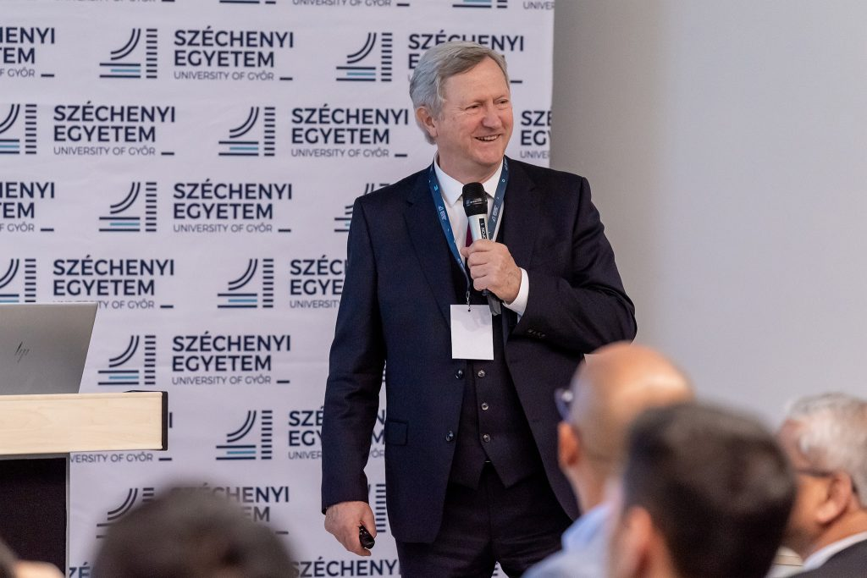 | © Fotó: Adorján András/Széchenyi István Egyetem
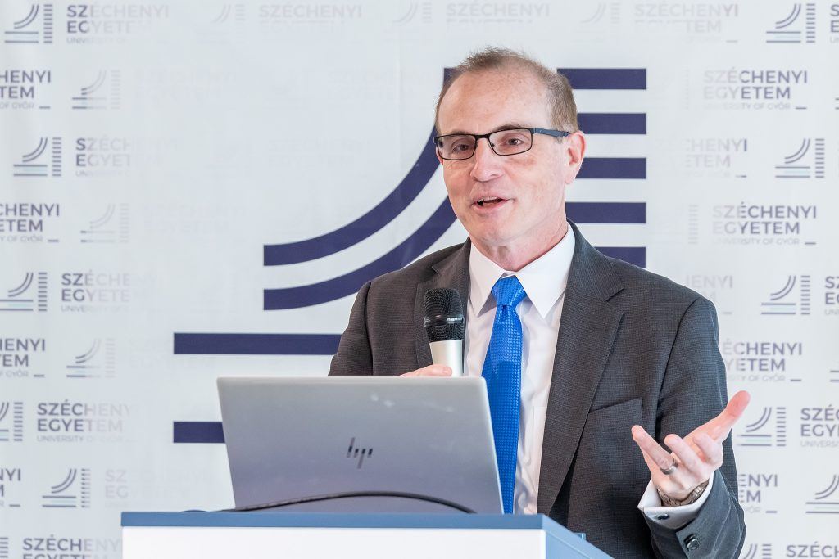 | © Fotó: Adorján András/Széchenyi István Egyetem
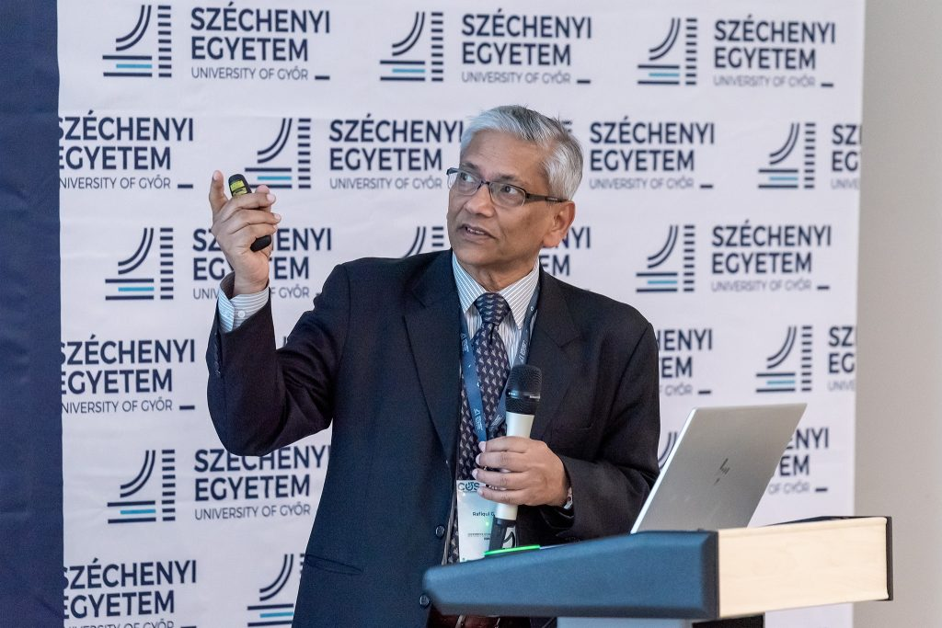 | © Fotó: Adorján András/Széchenyi István Egyetem
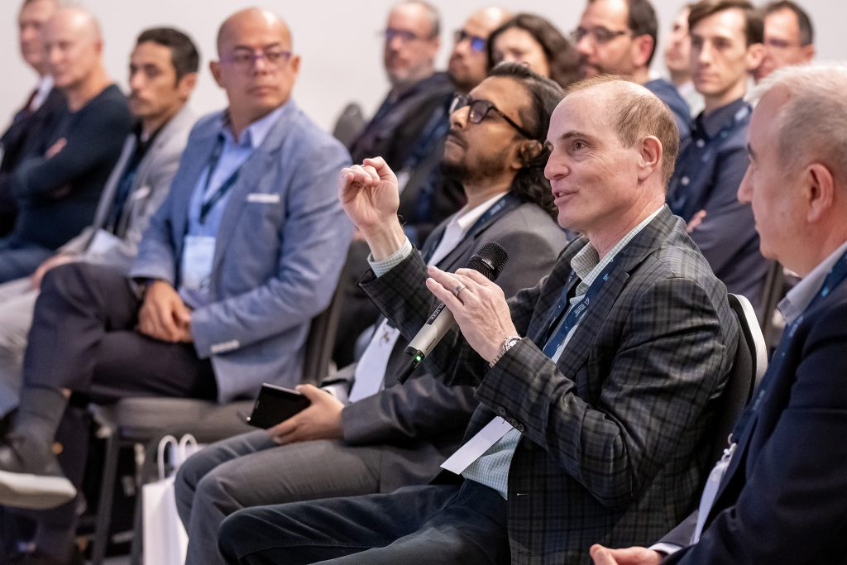 | © Fotó: Adorján András/Dudás Máté/Széchenyi István Egyetem
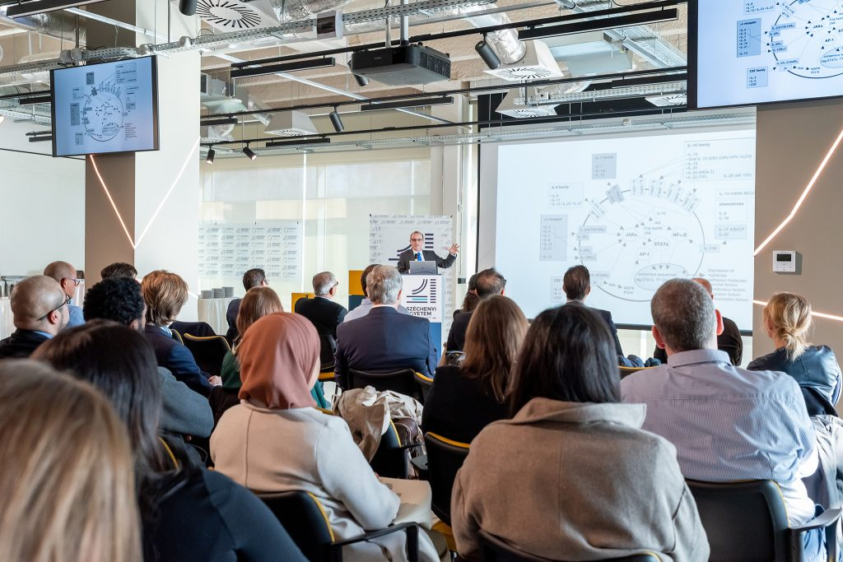 | © Fotók: Adorján András/Dudás Máté/Széchenyi István Egyetem
Eredeti tartalom: Széchenyi István Egyetem
Továbbította: Helló Sajtó! Üzleti Sajtószolgálat
Ez a sajtóközlemény a következő linken érhető el:

